实验四 Activity生命周期

一、实验目的：

1.了解Activity到生命周期

2.掌握Activity跳转的实现方法

二、实验要求：

1.重写七个常用的生命周期方法

2.实现Activity的跳转

三、实验内容：

编写程序实现如下功能：

1.程序包含两个Activity。

2.Activity01包含一个按钮，点击按钮跳转到Activity02，其中Activity01界面如下图所示：

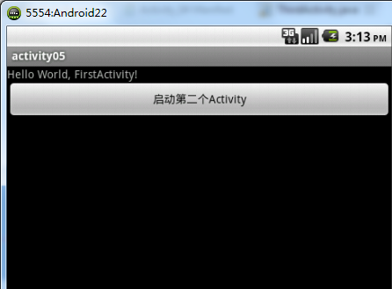

Activity1 Activity2

在Logcat中观察程序运行时的生命周期。路线如下：

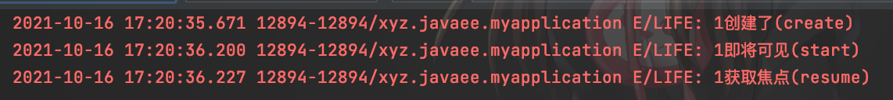

1. 从Activty01跳转到Activty02。

（2）使用模拟器的返回按钮从Activity02返回到Activity01。

1. 使用模拟器的home按钮退出Activity02。



将以上过程的观察结果分别截图保存，并比较上面2和3 两种返回方法生命周期的不同，分析不同的原因，并提交分析结果。

2:是回到Activity1，先将暂停自己，调用Activity1,自己就stop了，随后销毁。

3:是切回到桌面，暂停自己，直接stop，资源不足时销毁